* 1. N=10 parameter posterior distribution

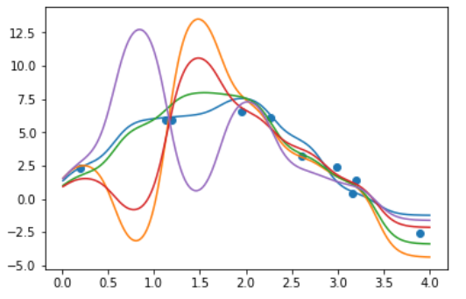

* 1. N=15 parameter posterior distribution

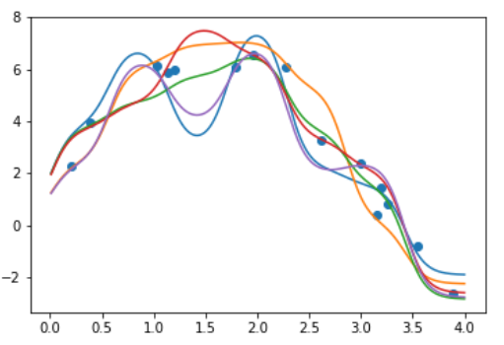

* 1. N=30 parameter posterior distribution

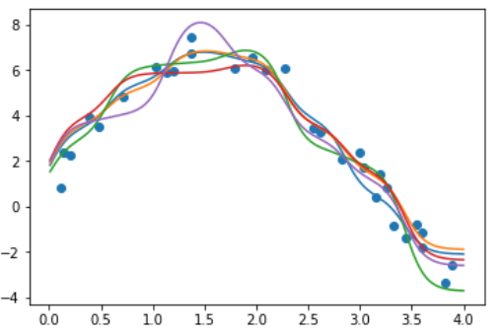

1-2 N=80 parameter posterior distribution

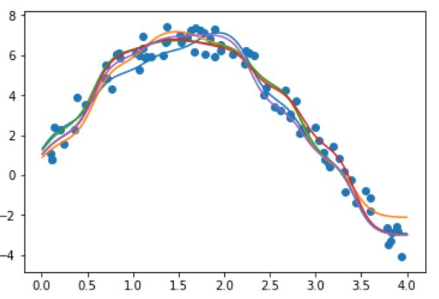

* 1. N=10 predictive distribution

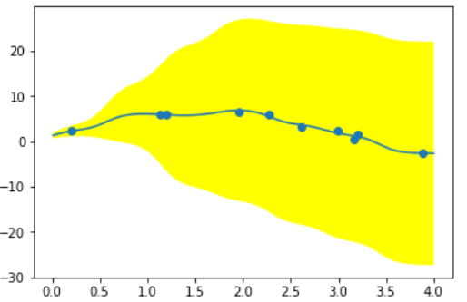

1-3 N= 15 predictive distribution

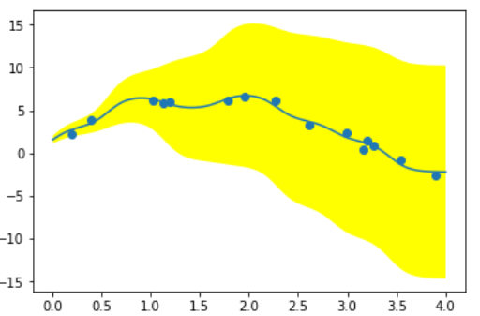

1-3 N= 30 predictive distribution

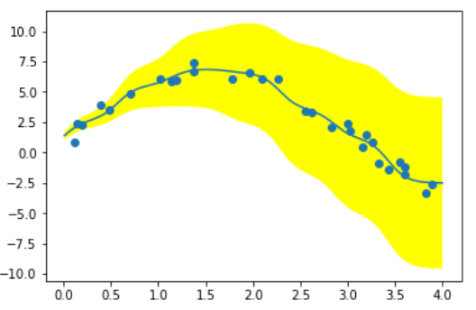

1-3 N= 80 predictive distribution

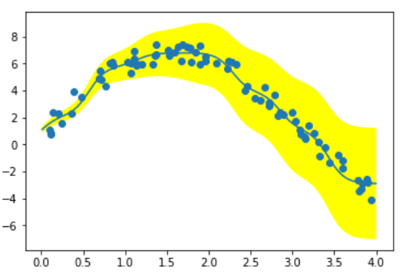

2-1

learning curve of E(w)

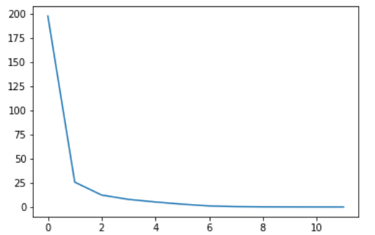

Accuracy

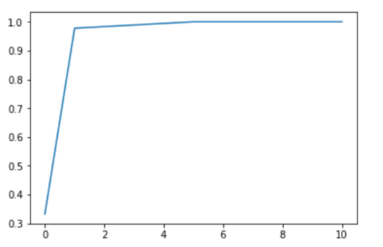

2-2 classification result

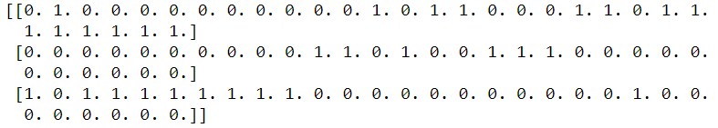

第一個list為1代表該筆資料被分到class 1, 第二list為1代表該筆資料被分到class 2, 第三個list為1代表該筆資料被分到class 3

2-3

Dimension 0

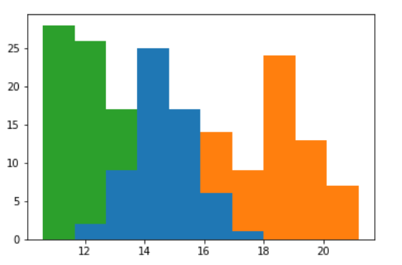

Dimension 1

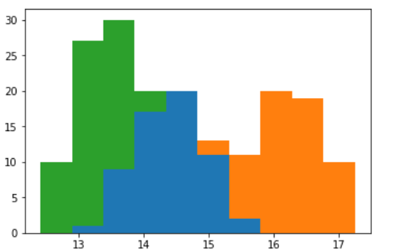

Dimension 2

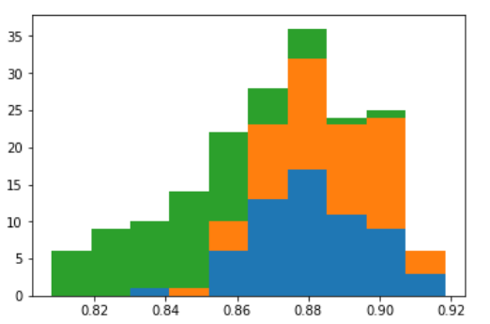

Dimension 3

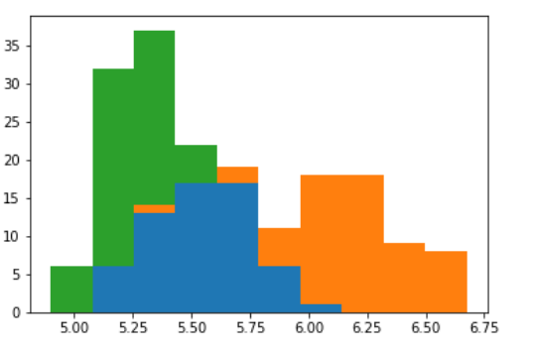

Dimension 4

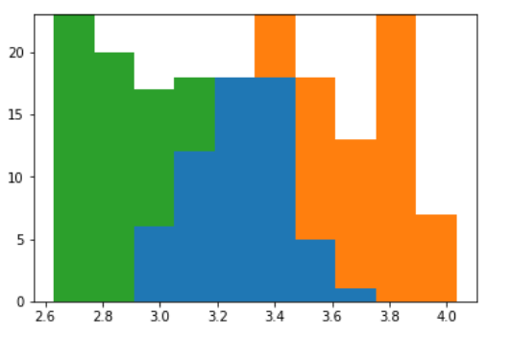

Dimension 5

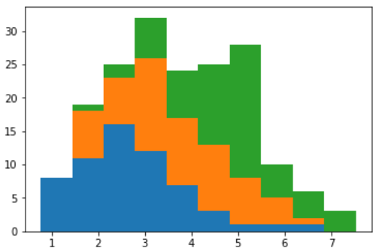

Dimension 6

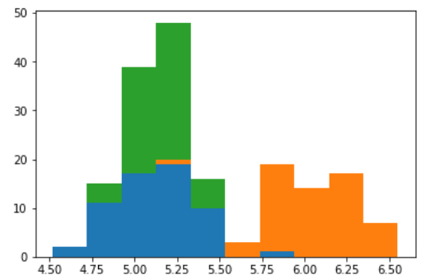

2-4

判斷Hessian矩陣是否為正定矩陣，如果不是正定矩陣會收斂到鞍點，而此模型的Hessian矩陣是正定的所以誤差函數的是一個凸函數，有唯一最小值

2-5

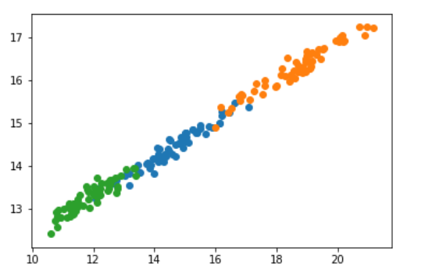

2-6

learning curve of E(w)

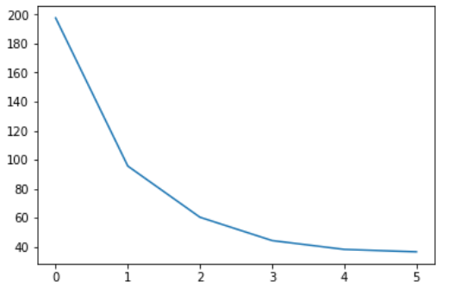

Accuracy

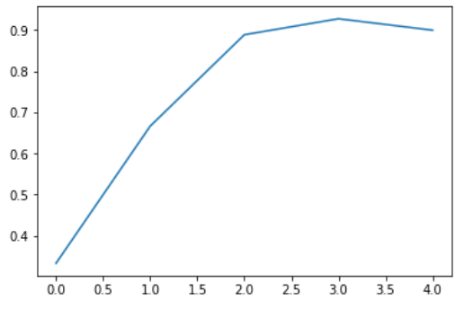

classification result

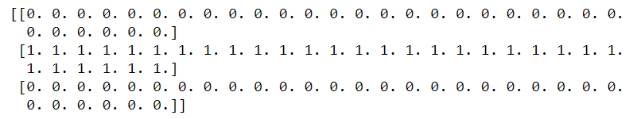

第一個list為1代表該筆資料被分到class 1, 第二list為1代表該筆資料被分到class 2, 第三個list為1代表該筆資料被分到class 3